Laponsko

Území Laponska se rozpíná na severu evropského kontinentu. Jeho převážná část leží za polárním kruhem a je domovem posledních evropských kočovníků.
Laponsko

_______________________________________________________
PŘED SLEDOVÁNÍM VIDEA
- Pracujte s atlasem, literaturou nebo internetovými zdroji.
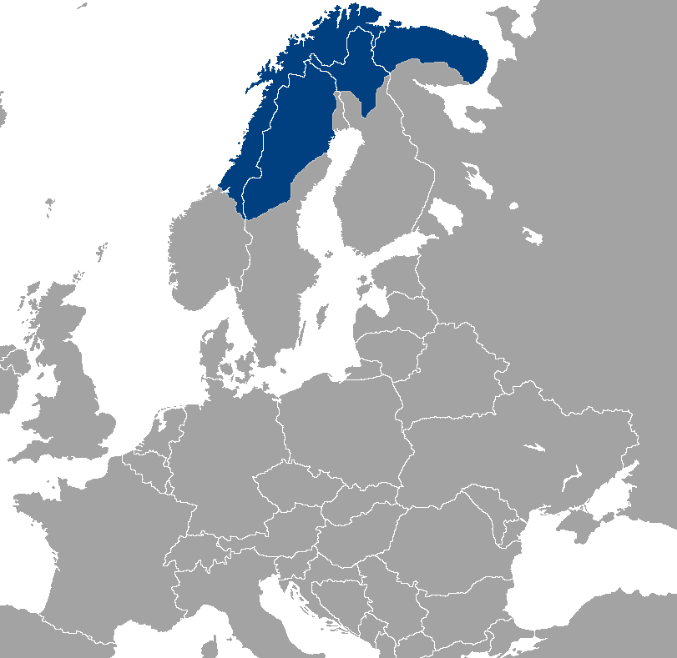
Zdroj: https://cs.wikipedia.org/wiki/Laponsko#/media/Soubor:LocationSapmi.png
- Doplňte následující text:
Do mapy vyznačte oblast, ve které se Laponsko nachází. Sámové nebo též Laponci (v severní sámštině Sámit či Sápmelažžat, v češtině koncem 19. století nazýváni též Lopaři) jsou nejstarší etnickou skupinou žijící v Laponsku, oblasti, do které se počítá střední a severní Skandinávie (severní Norsko a Švédsko), Finsko a ruský poloostrov Kola. Na tomto území žije přibližně 60–100 tisíc Sámů. Sámské jazyky patří mezi uralské jazyky.

- Zjistěte, jaké barvy má sámská vlajka. Následně správně vybarvěte obrázek níže.

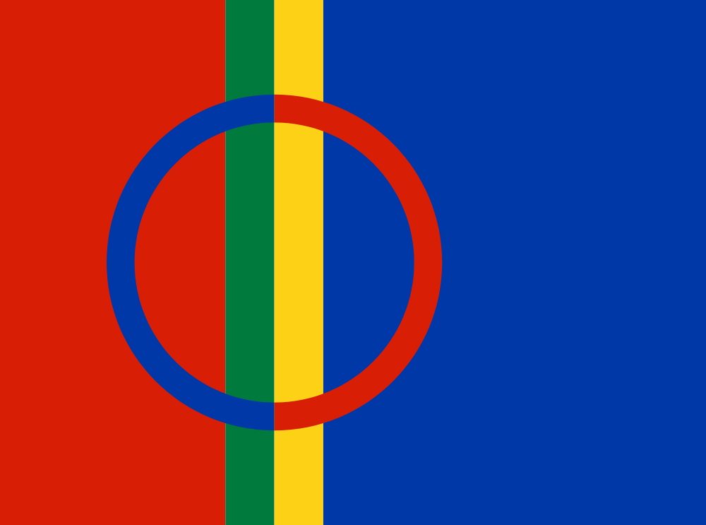

PŘI NEBO PO SLEDOVÁNÍ VIDEA
Pokuste se odpovědět na následující otázky o Laponsku a jeho sámském obyvatelstvu. Následně si správnost svých odpovědí ověřte při sledování videa.
- Kterému norskému městu se přezdívá „brána Arktidy“?
…… Tromsø…………………………..............................................................................................
- Jak, podle staré sámské legendy, došlo ke zrození sámského národa?
Sámské legendy vypráví, že se jejich národ zrodil přímo z ledu, který silou svých žhavých očí roztavila Maddarakka, paní lásky.
- Sámové jsou posledním evropským národem, který stále ještě kočuje. Co je, podle videa, příčinou jejich kočování?
Sámové putují za stády sobů napříč několika státy, což mají podle videa na svědomí komáři. Právě před nimi sobi utíkají a kočovní Sámové za nimi.
- Jaká instituce sídlí ve městě Karasjok?
Sámský parlament

- Budova této instituce připomíná svým tvarem tradiční sámské obydlí. Zjistěte, jak toto obydlí vypadá a načrtněte jeho obrázek.
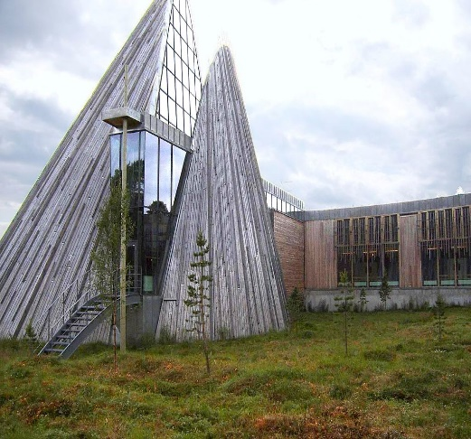
Zdroj obrázku: https://cs.wikipedia.org/wiki/Lavvu#/media/Soubor:Samediggi03.jpg

Autor: Veronika Kopřivová
Toto dílo je licencováno pod licencí Creative Commons [CC BY-NC 4.0]. Licenční podmínky navštivte na adrese [https://creativecommons.org/choose/?lang=cs].

Sámové se sami označují jako Sámové (people of Sápmi), avšak ve spoustě zemí pro ně najdeme i označení Laponci (Laps, Laplanders). Tento název je však poněkud hanlivý, jelikož pochází se slova „lapp“ nebo „lapen“ což v překladu znamená kus hadru. Normané tak hanili Sámy, že chodí oblečení do hadrů. https://www.hks.re/wiki/2015:laponci_ve_svedsku#fn__7
Počet Sámů v Laponsku se odhaduje na 63 až 107 tisíc, z čehož žije asi 40–60 tisíc v Norsku, 15–36 tisíc ve Švédsku, 9000 ve Finsku a 2000 v Rusku. https://cs.wikipedia.org/wiki/S%C3%A1mov%C3%A9 Na území Laponska žije asi 2 miliony lidí. Sámové tedy tvoří pouze malou menšinu, přibližně 5 % populace.

